- Начало работы
Запуск ScriptEditor.exe – редактора скриптов, она является сервером, и ScripExec.exe – программы-исполнителя скриптов, она является клиентом. Программа ScripExec.exe производит попытки установить соединение с сервером до тех пор, пока оно не будет установлено автоматически или вручную. В случае, если и клиент, и сервер запущены на одном ПК, рекомендуется вводить ip-алрес вручную(127.0.0.1) и сокет(45454).
- Работа в программе ScriptEditor.exe
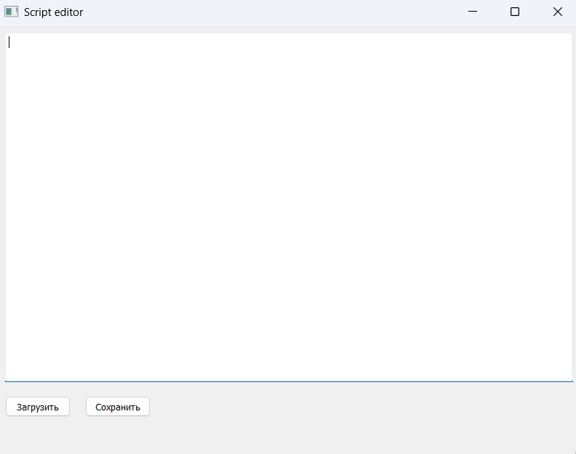
Рисунок 1. Интерфейс программы ScriptEditor.exe
В основной части окна находится редактор для ввода скриптов.
Кнопка «Загрузить» открывает диалоговое окно для выбора файла со скриптом и его отображения в редакторе.
Кнопка «Сохранить» открывает диалоговое окно для сохранения написанного скрипта.
- Работа в программе ScripExec.exe
В основной части окна находится пространство для отображения фигур.
Кнопка «Загрузить» открывает диалоговое окно для выбора файла со скриптом и подготовки для его исполнения, после появляется сообщение об успешной загрузке скрипта(рис.3), затем кнопка «Запустить» становится активной.
Кнопка «Запросить» отправляет на сервер – в программу ScriptEditor.exe – запрос на получение скрипта. В случае, если скрипт успешно принят кнопка «Запустить» станет активной и появится сообщение о успешном принятии скрипта(рис.4), если же принять скрипт не удалось, появится сообщение о том, что соединение с сервером не установлено.
Кнопка «Запустить» начинает выполнение скрипта, после чего результат выводится в основной части окна. Кнопка становится активно только после успешного принятия скрипта от сервера или после загрузки из файла.
Текстовое поле «ip» предназначено для ввода ip-адреса сервера в формате xxx.xxx.xxx.xxx. Если ip-адрес введён некорректно, появится сообщение об этом(рис.6).
Текстовое поле «сокет» предназначено для ввода сокета. Допустимые значения: от 1024 до 49151. Если сокет не попадает в допустимый диапазон, появится сообщение об этом(рис.6).
Кнопка «Применить» устанавливает соединение с сервером на основе введённых пользователем данных в поля «ip» и «сокет».

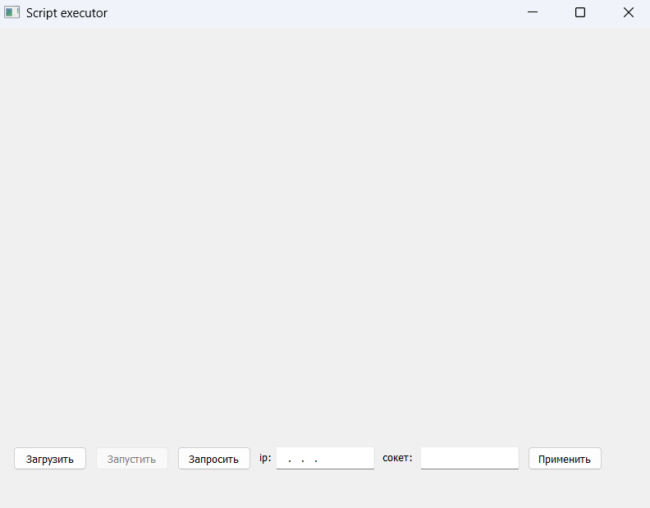
Рисунок 2. Интерфейс программы ScriptExec.exe
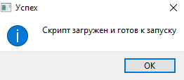
Рисунок 3. Сообщение об успешной загрузке скрипта из файла

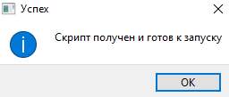
Рисунок 4. Сообщение об успешном принятии скрипта
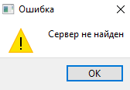
Рисунок 5. Сообщение о том, что соединение с сервером не установлено
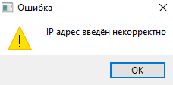
Рисунок 6. Сообщение о некорректном вводе IP адреса

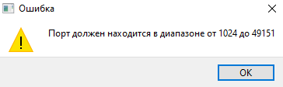
Рисунок 7. Сообщение с указанием допустимых сокетов

